MUHAMMAD TARMIDZI BARIQ

51422161

3IA11

M4

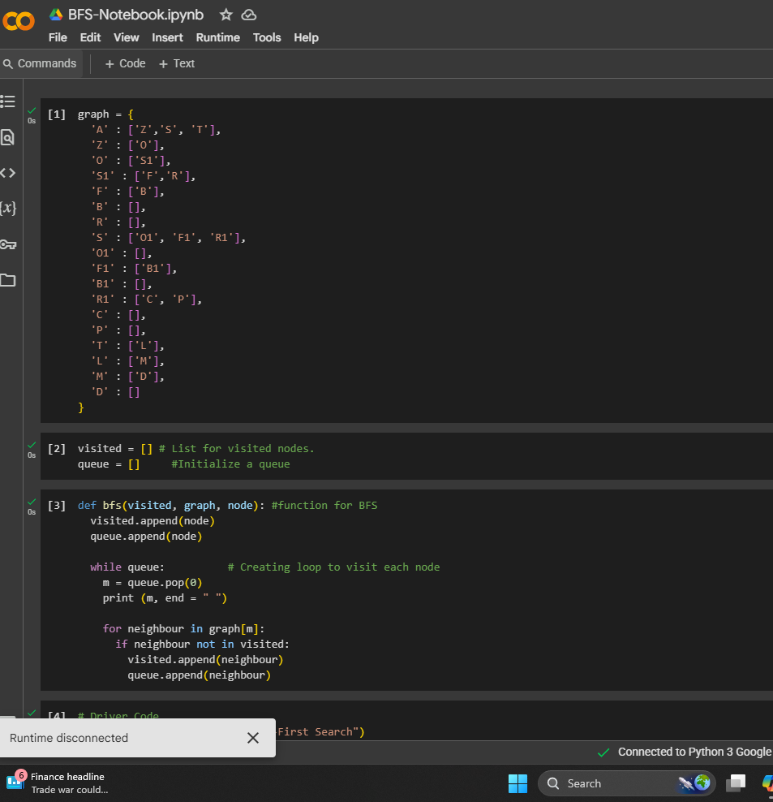

Mendefinisikan sebuah struktur data graf menggunakan dictionary di Python



Implementasi algoritma Breadth-First Search (BFS) pada graf

1. menyimpan node-node yang sudah dikunjungi selama proses traversal.
2. antrian (queue) yang menyimpan node-node yang akan dieksplorasi berikutnya.

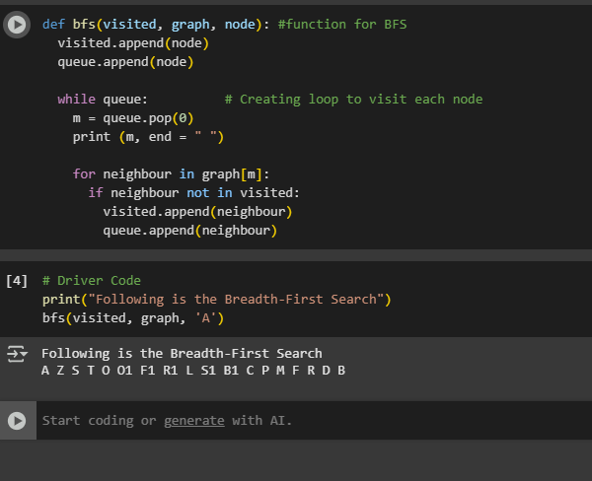

* visited.append(node) dan queue.append(node)

Menambahkan node awal ke daftar visited dan juga queue.

Ini adalah titik awal dari penelusuran.

* while queue:

Loop ini akan terus berjalan selama masih ada node di antrian.

FIFO: Node pertama yang masuk queue akan diproses duluan.

* m = queue.pop(0)

Mengambil node pertama dari antrian.

Node inilah yang sedang "diproses" atau dikunjungi saat itu.

* print(m, end=" ")

Menampilkan node yang sedang dikunjungi.

* for neighbour in graph[m]:

Mengecek semua tetangga dari node saat ini (m).

Kalau tetangganya belum dikunjungi, maka:

Ditambahkan ke visited

Dimasukkan ke queue, supaya nanti juga diproses



Output ini menunjukkan urutan node yang dikunjungi oleh algoritma BFS, dimulai dari A, lalu node-node tetangganya, lalu tetangga dari tetangga, dan seterusnya secara melebar (level demi level).